http://kttu.or.kr/
제13-343호 2020년 3월 23일(월)

2020년 3월 성과급 지급안내
지급대상: 지급일 현재 재직 중인 G직/ A직
2020년 3월 성과급을 다음과 같이 지급할 예정이오니 참고하시기 바랍니다.
○ 지급대상: 지급일 현재 재직 중인 G직/ A직
(청원경찰 포함)
○ 지급기준
- 지급산식 : 월 기준급 × 지급률
- 지급규모 : 단위 %
구분 | 전사 | 부문 | 담당 | 개인 | 계
G직 | 50 | 50±25 | 50±25  (직책±50) |  | 150±50  (직책±75)
A직 | 30 | 30±15 | 30±15  (직책±30) | 0 ~ 1,475 | 60 ~ 1,595  (직책 45~1,610)
- 계산기간 : 2020. 2.1 ~ 3.31(60일)
○ 성과급 지급률 조회 : ERP > HR > 개인업무
> 급여 > 성과급 차등기준
- 조회가능기간 : 2020. 3.24(화) 9시 ~ 4. 3
(금) 18시
○ 지급일 : 2020. 03. 25(수)
IT사무서비스노동조합연맹(이하 IT연맹)은 3월 19일(목) 연맹회의실에서 제1차 연맹규약 개정 위원회 회의를 진행했다.
이번 연맹 규약 개정 논의는 2018년 6월 이후 2년 만으로 권리, 의무 관계와 소수 조직의 배려라는 두 가지 큰 틀을 어떻게 발전적으로 조화를 이루게 할 것인가에 관한 공감대를 형성하는데 주안점을 뒀다.
연맹규약 개정 위원회는 2020년 6월 개최되는 정기 대의원대회에서 연맹 규약 개정을 목표로 약 3개월간 운영될 예정이며 제2차 회의는 4월 1일(수)에 개최하기로 했다.
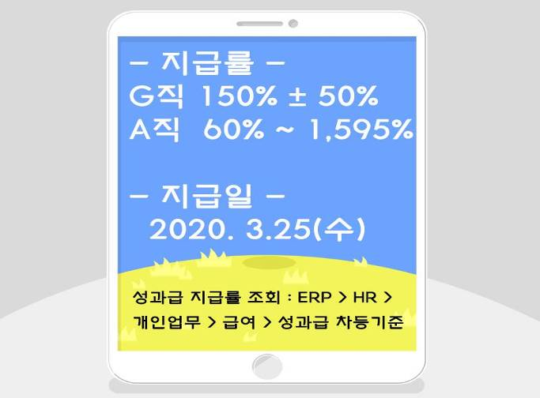
IT사무서비스노동조합연맹
규약 개정 회의
☎문의 : 복지국장(031–727–2823)

